Hayat Yayınları Tanıtım Bülteni
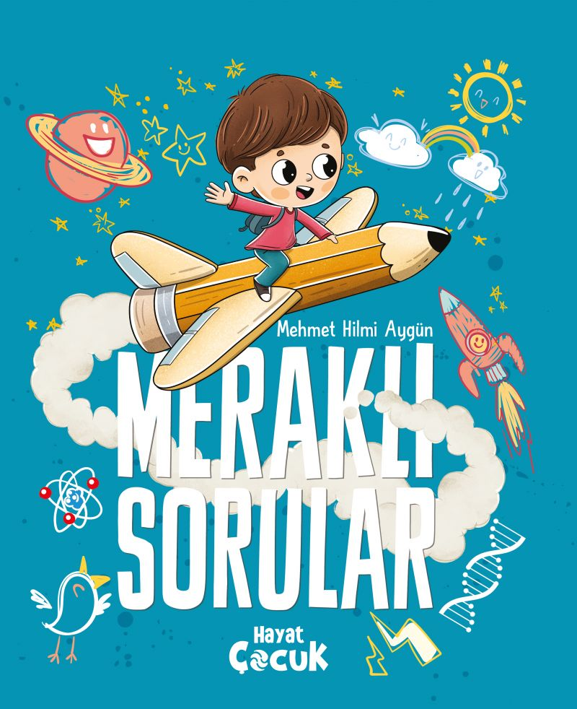 | Eser Adı: Meraklı Sorular  Yazar Adı: Mehmet Hilmi Aygün  Cilt Bilgisi: AMERİKAN  Kitap Dili: Türkçe  İç Sayfa: 2. HAMUR CMYK 60  Kapak: BRISTOL AMERİKAN 230  Selefon Türü: MAT SELEFON  Basım Tarihi: 2025  Sayfa Sayısı: 80  Kitap Boyutları: 22 X 27 mm  ISBN No: 9786256487081  Etiket Fiyatı: 350,00 TL  Editör Görevlisi: Elif Tokkal  Mizanpajcı: ZEYNEP ŞEYMA BAYRAK  Çizimci: ABDURAHİM YÜCE
Kitap Tanıtım Yazısı : (Arka Kapak)

Çocukların soru yağmuruna bazen market rafları arasında, bazen araba kullanırken, bazense bir hasta ziyareti esnasında yakalanırız. "Karıncaların evi nerede, penguenler üşür mü, hayvanlarla konuşabilir miyiz?"
Bu sorulara nasıl cevap vereceğimizi şaşırırız. Oysa çocukların soru sorması, teşvik edilmesi gereken bir durumdur. Merak duygusu, çocukların hayal dünyalarından gerçek dünyaya açılan bir penceredir. Çocuk, her soru sorduğunda bu pencereyi aralamış olur. Soruları cevaplandığında ya da sorularına kendi başına bir cevap bulduğunda ise öğrenme gerçekleşir ve beyinde yeni bağlantılar oluşur.
İşte bu kitap, çocukların doğa, doğa olayları, vücudumuz, hayvanlar ve bitkiler dünyası ile ilgili sorularına cevap bulmalarını kolaylaştırmak için yazıldı.
Kitabın detay sayfasına buradan ulaşabilirsiniz :
https://www.hayatyayinlari.com/kitaplar/mehmet-hilmi-aygun-merakli-sorular-2402.html
Hayat Çocuk

